**山东省混凝土与水泥制品协会文件**

鲁制协字〔2021〕07号

**关于山东省混凝土与水泥制品协会召开“一城一站”系列活动（德州站）的通知**

各会员单位：

为了更好的为会员单位服务，山东省混凝土与水泥制品协会于3月10日发布了关于《山东省混凝土与水泥制品协会征集会员单位2021年度培训需求的通知》，旨在深入全面了解各会员单位培训需求，立足市场，精准服务，组织开展协会2021年度“一城一站”系列活动。

山东省混凝土与水泥制品协会经过前期调研了解，根据德州地区混凝土企业关于培训需求的反馈，与德州市建筑材料商会、德州中联大坝水泥有限公司共同举办本次“一城一站”系列活动（德州站）。本次活动主要围绕混凝土管理、质量、技术，邀请业内知名专家与各混凝土企业共同研讨。

请各会员单位6月3日（星期三）之前将报名回执发送至协会邮箱，欢迎积极报名参加，并如期参会。

主办单位：山东省混凝土与水泥制品协会

承办单位：德州市建筑材料商会

德州中联大坝水泥有限公司

协办单位：山东集思伟业智能科技有限公司

山东领先机械制造有限公司

湖北隆奔科技有限公司

青岛梅迪亚电子有限公司

山东三英建筑科技有限公司

时间：6月10日 8:30-17:30

地点：德州市富豪康博酒店（德州市德城区东风东路1888号）。

联系方式：李德琪 13589117772 王昱 15063360733

范永志 13583412266（德州市建筑材料商会）

邮箱：sdhnt2020@126.com

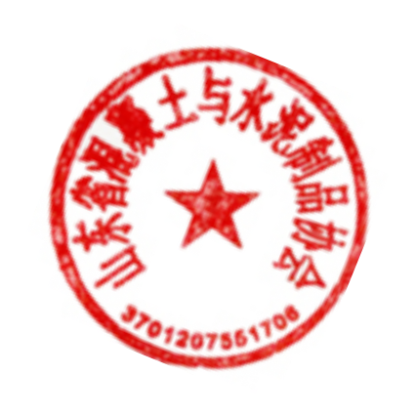附件：“一城一站”系列活动（德州站）报名表

山东省混凝土与水泥制品协会

2021年5月26日

附件：1.“一城一站”系列活动（德州站）报名表

|  |  |  |  |
| --- | --- | --- | --- |
| 参会报名表 | | | |
| 单位名称 |  | | |
| 联系人 |  | 联系方式 |  |
| 职位 |  | | |
| 备注 |  | | |